Où trouver aide et écoute à Béthune ?

Les missions de l’Accueil de Jour

Cette structure s’adresse aux personnes, femmes et hommes, victimes de violences, que celles-ci soient verbales, psychologiques, physiques, sexuelles ou économiques….

L’Accueil de jour dans le cadre de ses missions principales, assure :

-Un travail en amont multi partenarial afin de prévenir les situations d’urgence,

-Un accueil inconditionnel ; aucun critère d’admission n’est exigé pour cet accueil gratuit qui respecte l’anonymat,

-Une écoute favorisant l’expression et l’échange,

-Une première information relative aux droits et aux dispositifs de recours existants,

-Une orientation vers les acteurs et les services spécialisés en matière de soutien et d’accompagnement psychologique, juridique, social (hébergement, (re) logement, aides financières…) sanitaire et professionnel,

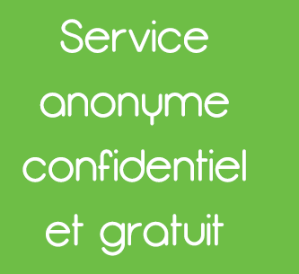

Des numéros d’urgences :
15 : SAMU
17 : police secours
18 : pompier
115 : pour un hébergement de nuit

ÉCOUTE :
Permettre aux personnes victimes de violences conjugales de « se poser » dans un lieu calme et chaleureux, pour pouvoir s’exprimer, être écoutées et échanger au travers d’entretiens avec des professionnels de secteur social.

BESOINS :
Mise à disposition de services de type : domiciliation ; boites aux lettres ; téléphone ; internet ; douche ; laverie ; nurserie ; espace de détente ; de repos et de jeux pour les enfants. Possibilité de se restaurer ou de prendre un café.

AIDE ET SOUTIEN :
De la personne, afin qu’elle ne se sente pas seule et qu’elle puisse être rassurée. Ceci tout en respectant ses choix et son rythme.

SÉCURITE :
Mise à l’abri dans un cadre sécurisant des personnes seules ou avec enfants.

INFORMATIONS ET/OU ORIENTATION :
Sur les dispositifs existants.

CHERCHER/TROUVER :
Ensemble des solutions adaptées en fonction de la situation.

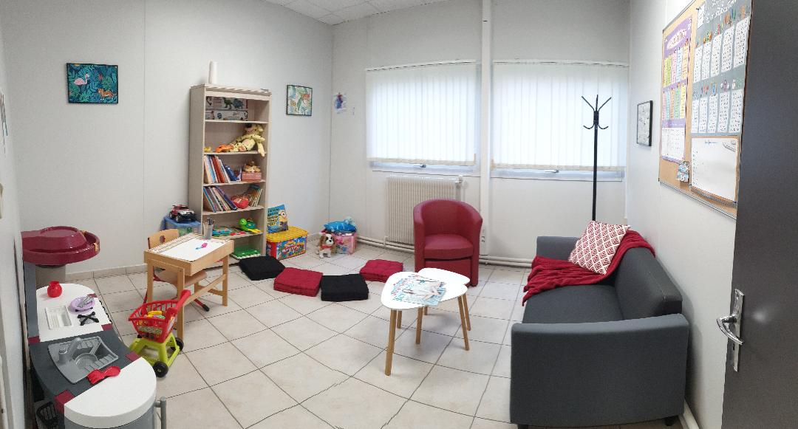

Cuisine

Bureau
Accueil
de Jour
Espace
Détente
et jeux

Salle de
Bain - WC
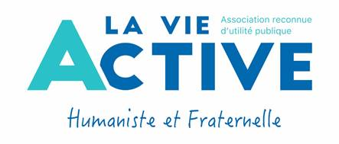

Accueil de Jour

Violences Conjugales
« Osez en parler »
Des mots sur des maux
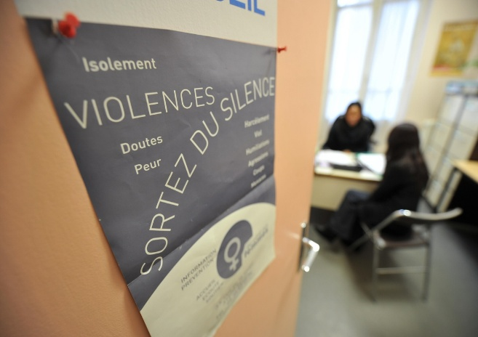

Vous n’êtes pas
Seul(e)…

Accueil de jour – La Vie Active
753, Avenue du Président Kennedy
62400 BETHUNE

E-mail : accueildejour.vieactive@sfr.fr
Tél Fixe : 03.74.95.24.34
Tél Portable : 06.83.10.91.74
Du lundi au vendredi de 9h00 à 16h00
http://vieactive.fr/etablissements/accueil-de-jour

